活塞式流量开关
使用说明书

一：概述
基于磁性感应原理，利用活塞行程设定原理，在线式安装，极小的压力损失，良好的重复性，抗污能力强，机械部分与传感器部分完全隔离，带有开关设定刻度，用户无须在现场设定，LED灯显示开关状态，可以多路开关量输出。

二：应用
气液两用型，工业自动化/机械设备/空气压缩工业/中央空调系统/循环冷却液系统各工业及管路需设定流量报警值等场所。

三：安装示意图
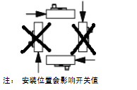

四：接线图
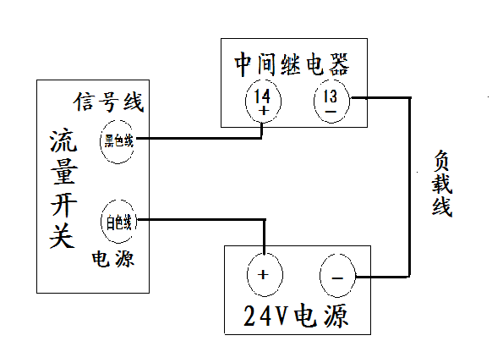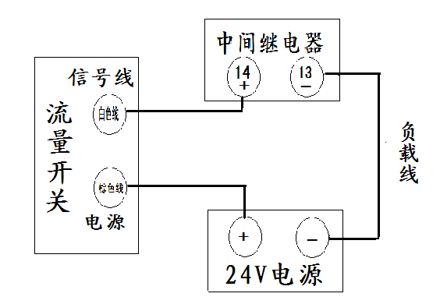
常开型 常闭型
常开型接线：白色：电源线 24V±20%VDC/220V±15VAC 黑色：负载（信号反馈端）
常闭型接线：棕色：电源线 24V±20%VDC/220V±15VAC 白色：负载（信号反馈端）
注：订货前请确认好产品出厂为常开型/常闭型。以免影响正常使用。

五：流量报警值设定
拧开产品黑色传感器上的固定螺丝，对照流量刻度指示，侧面黑色三角形移动到需要的流量报警值并固定螺丝。流量报警值设定完成。

